Activité 1 |  |  |  |  |  |  |  | Support : DAEV twingo |  | 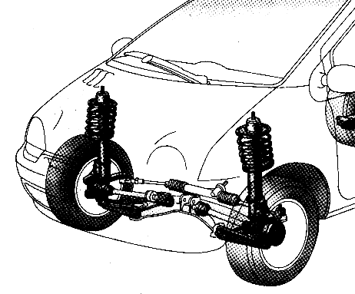
Manipulations |  | TD |  |  | Evaluation |  |  |  |  | Durée : 1h30
Compétences à acquérir
A- Analyser |  |  | B- Modéliser |  |  |  |  | C- Expérimenter |  | D- Communiquer
A1 | A2 | A3 | B1 | B2 |  | B3 | B4 | C1 | C2 | D1 | D2
Matériel à disposition :  - Logiciel Mecaplan Wips |  |  |  |  |  |  |  | Documents à disposition :  - Dossier technique  - Document annexes n°1 et n°2

Problématique :

Dans le contexte actuel (limiter de la consommation des véhicules est devenu une nécessité) la société Renault s’est aperçue que la DAEV consommait beaucoup d’énergie et sachant que votre laboratoire possède un banc d’essai elle vous propose de faire des mesures sur cette DAEV.
L’objectif est de déterminer les puissances en entrée et sortie de chaque composant afin d’en déterminer le rendement. Ces mesures seront exploitées ultérieurement.

Données Techniques :
- Moment du couple de pivotement des roues: C_{piv}= 180N.m sur chaque pivot de roue
- Action maximale du conducteur sur le volant : moment du couple = 7.25 N.m
- Vitesse de rotation du volant en manœuvre mode parking = 25 tr/min
- Angle de débattement maxi du volant = 710°

Description du fonctionnement de la direction :

La rotation du volant par rapport au véhicule entraîne la rotation d’un pignon.
Le système pignon/crémaillère transforme le mouvement de rotation en mouvement de translation par rapport au véhicule.
La crémaillère entraîne à ses extrémités des biellettes qui lui sont liées par des rotules.
Les biellettes sont reliées aux bras des pivots de roue par des rotules.
Un pivot de roue est constitué d’un bras et de la fusée de roue. Il tourne par rapport au véhicule.
La roue tourne par rapport à la fusée de roue.

Remarque : En manœuvre mode parking la roue ne tourne pas par rapport à la fusée de roue.

Hypothèses :

L’étude du mécanisme peut se ramener à un problème plan.
Le système pignon/crémaillère sera modélisé par un roulement sans glissement avec un angle de pression de 20°.

Activités :

Votre première activité est de déterminer le couple maxi à appliquer sur le volant dans la situation de fonctionnement la plus défavorable.
Remarque : Le moment du couple de pivotement des roues est maximum lors de manœuvres en mode parking. (Véhicule à l’arrêt)

Pour cela on propose sur le document annexe n°1 un schéma spatial et schéma plan de l’ensemble de la direction.

- Charger le fichier TWDIREC sous MECAPLAN et analyser le schéma.

- Proposer un modèle de liaisons dans le cas d’un problème plan et faire vérifier.

- Mettre en place les liaisons.

- Déterminer les paramètres de calcul d’après les hypothèses et lancer le calcul.

- Vérifier le comportement du mécanisme.

- Proposer un modèle pour les efforts et faire vérifier.

- Mettre en place les efforts (connus et inconnus) puis lancer le calcul.

- Extraire les résultats pour le couple C_{utile} à appliquer sur le volant sans assistance.

- Imprimer la courbe et indiquer la valeur du couple utile et la position du volant pour la situation la plus défavorable.

